\=





РУКОВОДСТВО ПО ЭКСПЛУАТАЦИИ
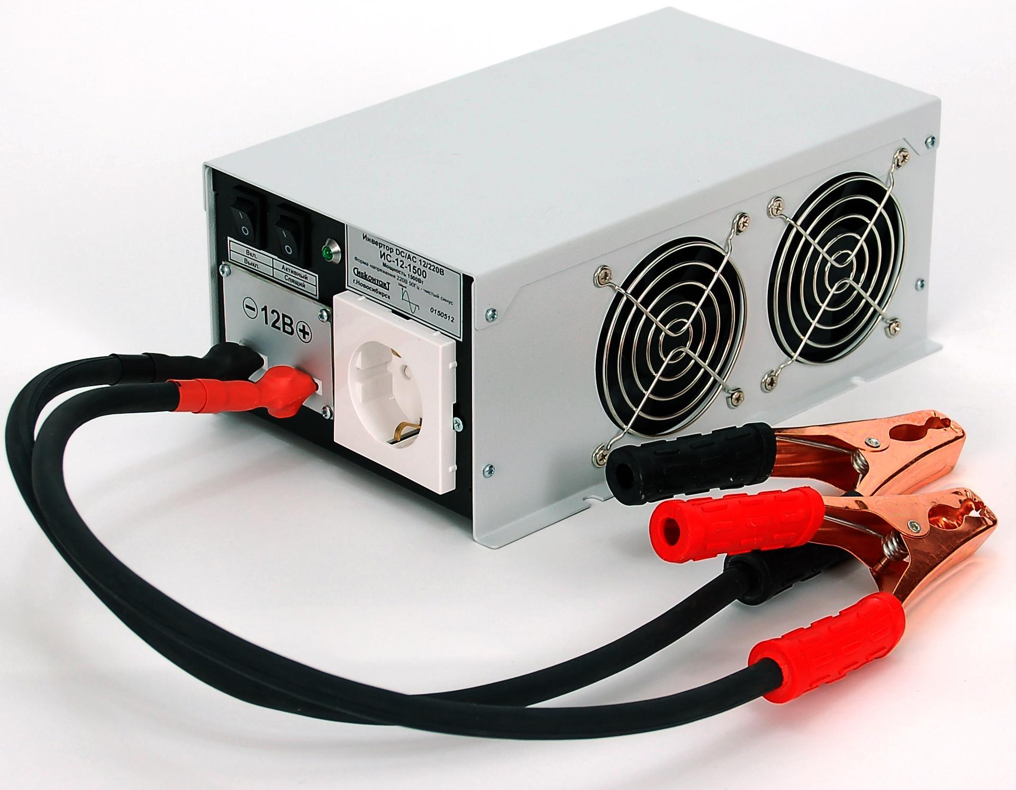
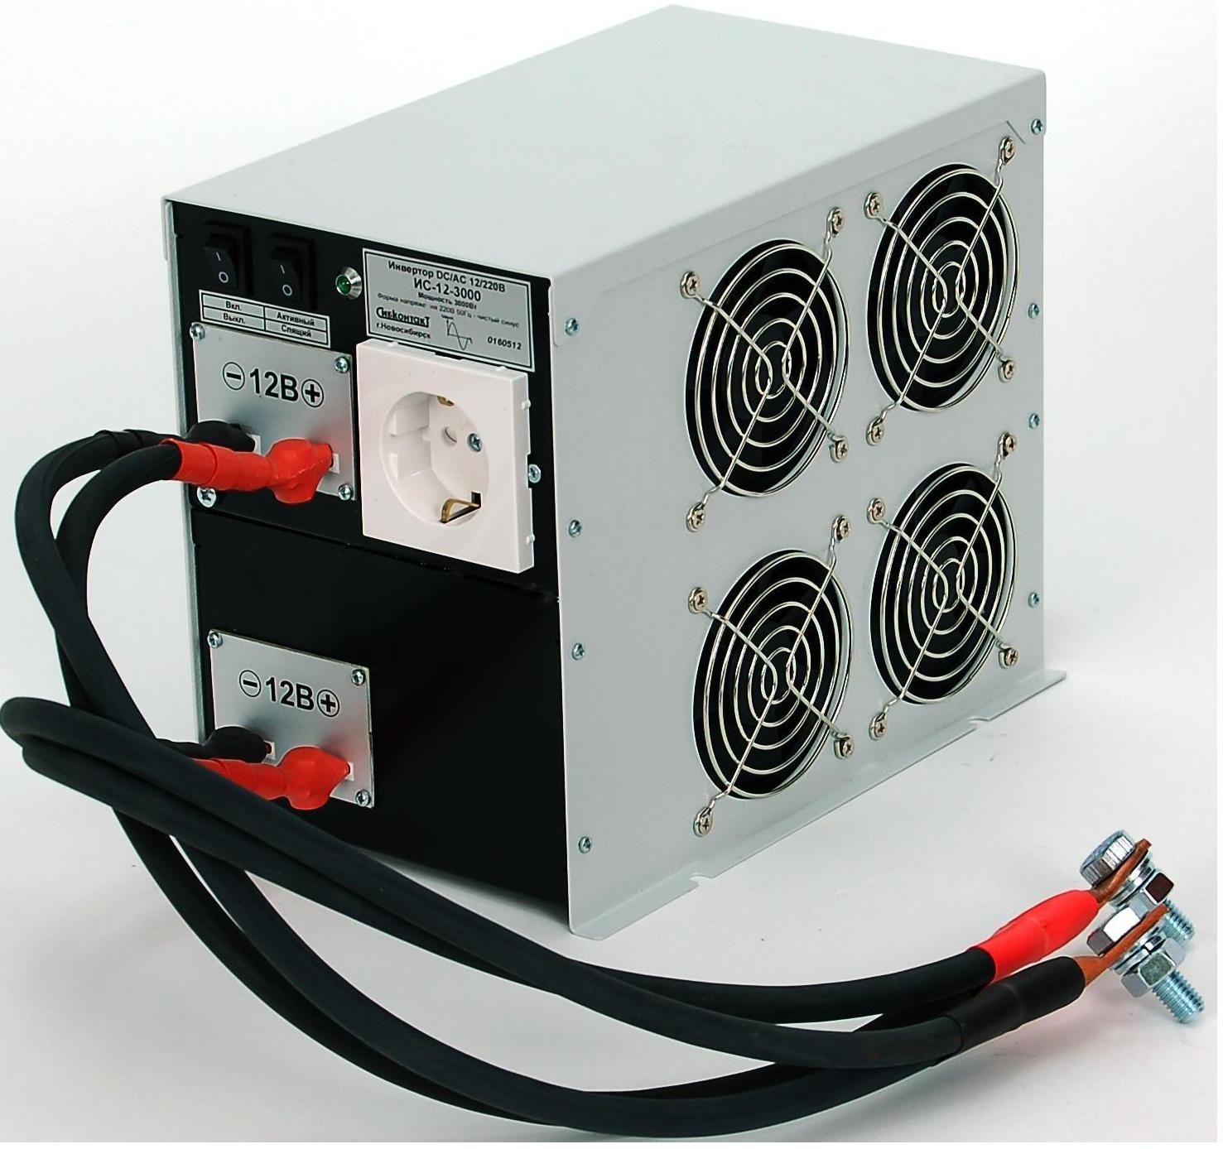

ИНВЕРТОРЫ СИНУСОИДАЛЬНЫЕ

ИС-12/24/48/60-1500 ИС-12/24/48/60-3000 ИС-12/24/48/60-4500

ТУ 3415-003-86803794-2012

НОВОСИБИРСК
- Назначение
  - Инверторы синусоидальные ИС (инверторы) - преобразователи напряжения, преобразующие напряжение источника постоянного тока – аккумулятора с напряжением 12В / 24В / 48В / 60В в переменное синусоидальное напряжение 220В, частотой 50Гц, предназначены:
- Для подключения любых нагрузок мощностью: до 1500Вт; до 3000Вт; до 4500Вт, в зависимости от типа инвертора. Допускается работа на все виды нагрузок: – активную, индуктивную, емкостную, в т.ч. трансформаторов, двигателей переменного тока, а также бытовых электроприборов.
- Для применения в системах бесперебойного электроснабжения потребителей.
- Для применения в системах альтернативной энергетики.
- Для применения в системах электроснабжения на судах, катерах, яхтах.
  - Условия эксплуатации:
- диапазон температур окружающей среды от -40 до +40ºС;
- относительная влажность воздуха при t=25ºС, не более 80%;
- отсутствие действия агрессивных паров, жидкостей и газов в концентрациях, разрушающих металлы и изоляцию, токопроводящей пыли, грязи;
- режим работы - без ограничений по времени;
- степень защиты изделия от проникновения посторонних предметов и воды по ГОСТ 14254-96 IP20 (не герметизирован).

- Комплектность
  - Инвертор синусоидальный ИС - 1 шт.
  - Руководство по эксплуатации - 1 шт.
  - Упаковочная тара - 1 шт.

2
Для заметок:

15
Для заметок:

14
- Технические характеристики
Основные технические характеристики указаны в табл. 3.1.
Таблица 3.1
Примечание: * Выходная мощность снижается линейно, пропорционально входному напряжению.
Наименование характеристики | ИС-12/24/ 48/60-1500 | ИС-12/24/ 48/60-3000 | ИС-12/24/ 48/60-4500
Рабочий диапазон входн. напряжения, В | 10,5÷14,5 / 21 ÷ 29 / 40÷60 / 48÷72
Номинальное значение входн. напр-я, В | 13,5 / 27 / 54 / 60
Номинальный ток потребления при номинальном напряжении питания, А. | 120 / 60 / 30 / 27 | 240 / 120 / 60 / 54 | 360 / 180 / 90 / 81
Ток холостого хода: в активном режиме, А  в режиме энергосбережения «спящий», А | 2 / 1 / 0,5 / 0,4  <0,2/<0,2  /<0.01 | 4 / 2 / 1 / 0,8  0,04 /менее 0,02 | 6 / 3 / 1,5 / 1.2  0,06 /менее 0,03
Выходное напряжение, В | 220 ± 10
Частота выходного напряжения, Гц | 50 ± 0,2
Форма выходного напряжения | синусоидальная
Коэфф. искажения синусоидальности, % | 5
Номинальная выходная мощность, Вт * | 1500 | 3000 | 4500
Максимальная выходная мощность, Вт | 3000 | 6000 | 9000
Время работы на максимальной выходной мощности, сек. | 2 | 2 | 2
Коэфф. полезного действия, %, не менее | 92
Защита от КЗ (п.4.3.2) | +
Защита от перегрузки (п.4.3.3) | +
Защита от переполюсовки (п.4.3.4) | +/+/-/- | - | -
Защита от повышения напр. пит. (п.4.3.5) | +
Тепловая защита (п.4.3.1) | +
Защита аккумулятора (п.4.3.6) | +
Гальваническая развязка | +
Режим энергосбережения (п.4.3.7) | +
Защита от импульсных помех (п.4.3.8) | +
Масса, кг, не более | 2,5 | 5,0 | 7,5
Габаритные размеры, мм | 165х245х100 | 165х245х198 | 165х245х292

3
- Устройство и принцип работы
  - Инверторы состоят из следующих основных частей:
- корпуса с размещёнными внутри платами инвертирования;
- входных проводов с зажимами типа «крокодил» для подключения к аккумулятору 12 / 24 / 48 / 60В.
Корпус состоит: из металлической крышки-кожуха и основания, соединенных винтами.
Входные провода (1*16 кв.мм) медными наконечниками с помощью болтов присоединены к клеммам инвертора; провода различаются по цвету изолирующих трубок на зажимах «крокодил»: для подключения к положительному контакту аккумулятора – цвет красный, к отрицательному - черный. Обозначение полярности («+» и « - » также указано на табличке возле клемм инвертора.
Вход и выход инвертора имеют гальваническую развязку.
Инвертор имеет вентиляторную систему принудительного воздушного охлаждения. Вентиляторы начинают работать сразу после включения инвертора и через некоторое время вращение вентиляторов прекращается (тестовый режим), далее включение вентиляторов происходит при температуре радиатора (внутри корпуса) выше 40ºС. Скорость вращения вентиляторов автоматически регулируется и зависит от мощности нагрузки.
  - На лицевой панели инвертора расположены (см. Рис.1):
- выходная розетка 220В;
- общий выключатель (1 – Вкл, 0 – Выкл);
- индикатор напряжения 220В (показывает наличие напряжения 220В на розетке инвертора);
- переключатель режима: «Активный» - «Спящий» (1 – «Активный», 0 – «Спящий»);
- клеммы для подключения входных проводов;
- болт защитного заземления.

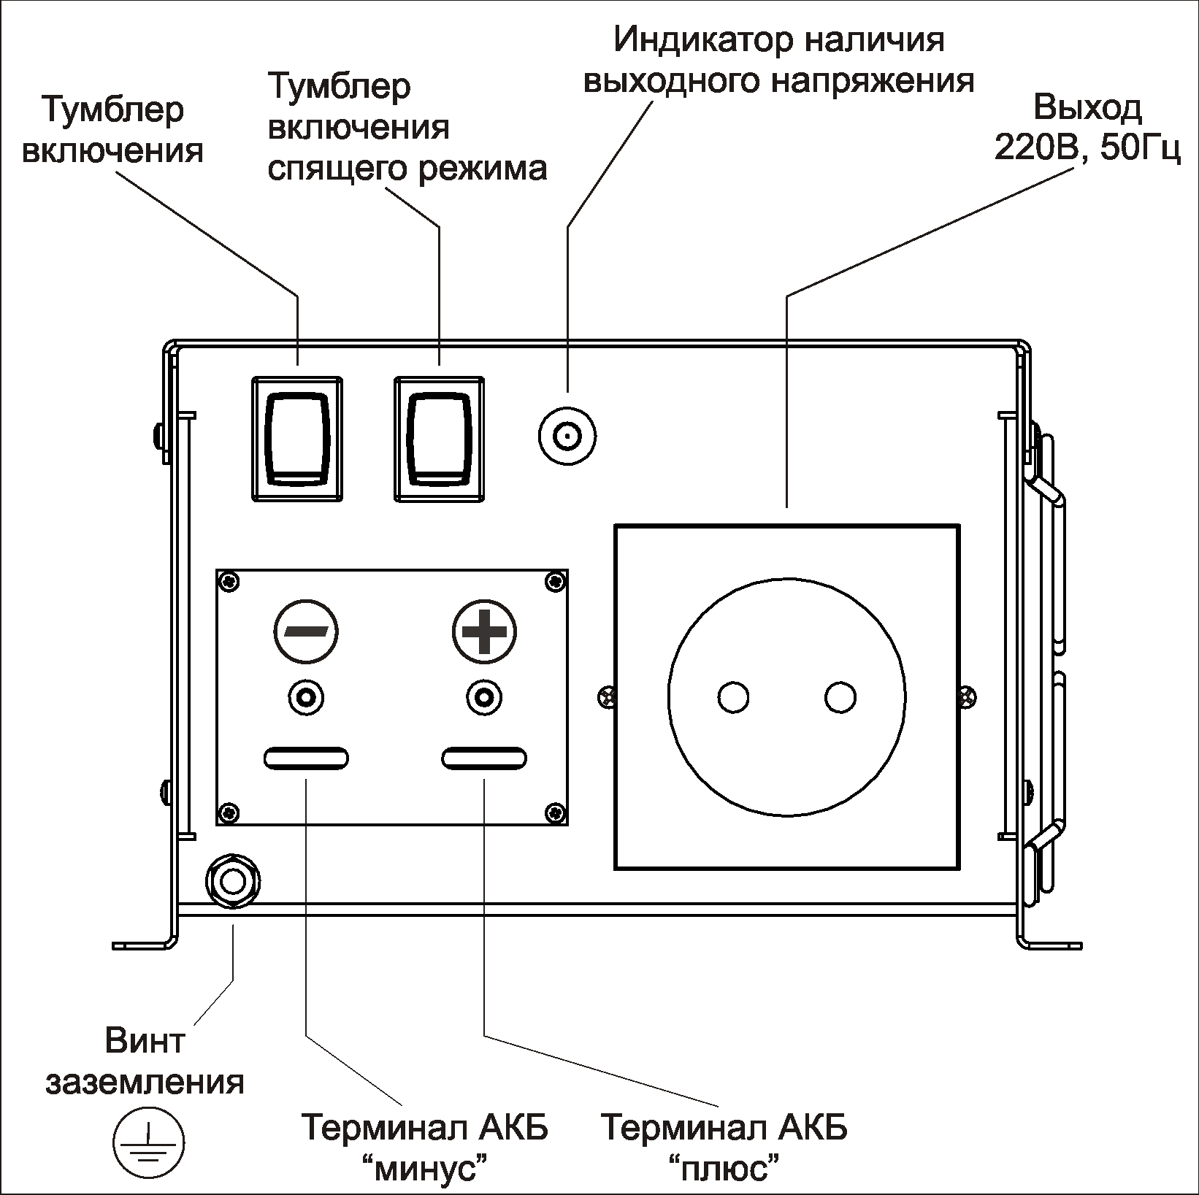
Рис.1.
4
- монтажа, подключения и эксплуатации с отклонениями от требований, установленных настоящем Руководстве;
- нарушения комплектности поставки, в т. ч. отсутствия настоящего Руководства.
  - Изготовитель не несет никакой ответственности за любые возможные последствия в результате неправильного монтажа, подключения или эксплуатации инвертора.

- Свидетельство о приемке
Инвертор синусоидальный ИС ______________________№_______________ годен к эксплуатации

______________ ____________ _________________
Дата приемки Штамп ОТК Подпись контролера ОТК

Дата продажи: _________________ Продавец:________________

Изготовитель: ООО «СибКонтакт»,
630047, г. Новосибирск, ул. Даргомыжского,8а, тел/ф. (383)363-31-21 сервисный центр: (383) 286-20-15
www.contactl.ru, nsk@contactl.ru

13

8.2 При проведении сезонного обслуживания проверяйте качество болтового соединения проводов к клеммам инвертора и отсутствие повреждения изоляции проводов.
8.3 Необходимо периодически протирать корпус изделия, используя мягкую ткань, слегка смоченную спиртом или водой, для предотвращения скапливания грязи и пыли. Оберегайте изделие от попаданий на корпус бензина, ацетона и других подобных растворителей. Не используйте абразив для чистки загрязненных поверхностей.
8.4 Необходимо периодически, при необходимости, чистить инвертор, его вентиляционные отверстия с помощью пылесоса.

9. Возможные неисправности и способы их устранения
Таблица 9.1
Признак неисправности | Вероятная причина | Способ устранения
Отсутствует на нагрузке выходное напряжение  220В | Отсутствует контакт между зажимом и клеммами аккумулятора | Зачистить контактирующие поверхности зажимов и клемм аккумулятора
Отсутствует на нагрузке выходное напряжение  220В | Разрядился аккумулятор | Зарядить аккумулятор
Отсутствует на нагрузке выходное напряжение  220В | Сработала защита от КЗ | Отключить нагрузку
Отсутствует на нагрузке выходное напряжение  220В | Сработала тепловая защита | Отключить нагрузку и дать  остыть инвертору
Отсутствует на нагрузке выходное напряжение  220В | Сработала защита от перегрузки | Проверить мощность подключенной нагрузки
Отсутствует на нагрузке выходное напряжение  220В | Прочие неисправности | Ремонт у изготовителя

- Транспортирование и хранение
10.1 Транспортирование изделия должно производиться в упаковке предприятия – изготовителя любым видом наземного (в закрытых негерметизированных отсеках), речного, морского, воздушного транспорта без ограничения расстояния, скорости, допустимых для используемого вида транспорта.
10.2 Инвертор должен храниться в упаковке предприятия-изготовителя в отапливаемых вентилируемых помещениях при температуре окружающего воздуха от минус -5ºС до +35 ºС при относительной влажности воздуха до 80%. В помещении для хранения не должно быть пыли, паров кислот, щелочей, вызывающих коррозию.

- Гарантийные обязательства
  - Изготовитель гарантирует работу инвертора при соблюдении потребителем условий эксплуатации.
11.2 Гарантийный срок 1 год со дня продажи. При отсутствии даты продажи и штампа магазина гарантийный срок исчисляется с даты выпуска (даты приемки) инвертора изготовителем. В течение гарантийного срока изготовитель обязуется, в случае необходимости, произвести ремонт.
11.3 Гарантийные обязательства снимаются в случаях:
- наличия механических повреждений;
- нарушения целостности пломб;
- изменения надписей на инверторе;

12

4.3 В конструкции инвертора предусмотрены следующие встроенные схемы защиты:
тепловая защита; от короткого замыкания; от перегрузки; от переполюсовки; от повышения напряжения; защита аккумулятора от полного разряда; режим энергосбережения («спящий» режим); защита от импульсных помех.
4.3.1 Тепловая защита - защита от перегрева, причиной которого может быть эксплуатация при предельных нагрузках и (или) при повышенной температуре окружающей среды, срабатывает и отключает инвертор при достижении температуры внутри корпуса 70ºС; после остывания инвертор вновь автоматически включается..
    - Защита от короткого замыкания в нагрузке работает следующим образом: при возникновении короткого замыкания в цепи нагрузки срабатывает схема ограничения тока короткого замыкания и через 10 секунд отключает инвертор. Инвертор переходит в «спящий» режим, при этом, с периодом в 20 секунд анализируется состояние выходного тока. В случае устранения короткого замыкания в цепи нагрузки инвертор автоматически возвращается в рабочее состояние: - примерно через 20 секунд напряжение 220В в нагрузке будет восстановлено.
4.3.3 Защита от перегрузки работает следующим образом: при возникновении перегрузки (подключение нагрузки свыше максимально допустимой) срабатывает схема защиты от перегрузки и через 6 секунд отключает инвертор. Инвертор переходит в «спящий» режим, при этом, с периодом в 20 секунд анализируется состояние выходного тока. В случае устранения перегрузки инвертор автоматически возвращается в рабочее состояние: - примерно через 20 секунд напряжение 220В в нагрузке будет восстановлено.
4.3.4 Защита от переполюсовки работает следующим образом: при перепутывании полярности питающего напряжения инвертор не включится, при восстановлении правильной полярности питающего напряжения инвертор автоматически возвращается в рабочее состояние.
4.3.5 Защита от повышения напряжения питания работает следующим образом: при превышении напряжения питания свыше 16/32/60,5В инвертор выключается и автоматически возвращается в рабочее состояние при снижении напряжения питания.
4.3.6 При снижении напряжения на аккумуляторе до 10,5/21/40/48В происходит автоматическое отключение инвертора с целью недопущения полного разряда аккумулятора.
4.3.7 Инвертор переходит в «спящий» режим через 20 сек работы без нагрузки (менее 6Вт для ИС-12/24/48/60-1500, 12Вт для ИС-12/24/48/60-3000 и 18Вт для ИС-12/24/48/60-4500 ) и вновь включается при подключении нагрузки в течение времени до 20 сек. При наличии на выходе нагрузки более указанной или переключении режима в положение «Активный» инвертор в «спящий» режим не переходит.
4.3.8 Встроенная схема защиты от импульсных помех помогает существенно снизить вероятность выхода приборов из строя во время грозы, шунтируя выбросы напряжения, превышающие 390В, а также защищает прибор от высоких статических напряжений на подводимых проводах.

5. Меры безопасности
5.1 ВНИМАНИЕ! Выходное переменное напряжение инвертора 220В опасно для жизни. Подключение, обслуживание и ремонт инвертора должны проводиться с обязательным соблюдением всех требований техники безопасности при работе 5
с электрическими установками до 1000В, а также всех указаний настоящего Руководства. Необходимо использовать устройство защитного отключения (УЗО).
5.2 Не допускается подключение электроприборов с нарушенной изоляцией цепи 220В.
5.3 Не допускается эксплуатация инвертора при нарушенной изоляции входных проводов 12/24/48/60В и зажимов; это может вызвать короткое замыкание аккумулятора и привести к травмам, ожогам, стать причиной пожара.
5.4 Вблизи инвертора не должно быть легковоспламеняющихся материалов.
5.5 Во избежание поражения электрическим током не снимайте крышку изделия при поданном входном напряжении.
5.6 Не оставляйте без присмотра включенный инвертор. Размещайте инвертор в недоступном для детей месте.
5.7 Не подвергайте провода инвертора воздействию высоких температур.
5.8 Инвертор должен быть защищен от прямого воздействия горюче-смазочных материалов, агрессивных сред и воды.

- Подготовка и порядок работы, рекомендации по эксплуатации
6.1 ВНИМАНИЕ! После транспортирования при отрицательных температурах или при перемещении инвертора из холода в теплое помещение, перед включением инвертора следует выдержать его в нормальных климатических условиях не менее 2-х часов. Не включайте инвертор при образовании на нем конденсата.
6.2 Произведите внешний осмотр изделия с целью определения отсутствия повреждений корпуса.
6.3 Подключение инвертора производится в следующем порядке согласно Рис.2:
- подключите заземление: медный провод сечением не менее 1,5 мм кв. присоедините болтом защитного заземления к корпусу, другой конец – к шине защитного заземления;
- установите общий выключатель «Вкл.-Выкл.» в положение «Выкл.»;
- установите переключатель «Активный» – «Спящий» в положение «Активный»;
- подсоедините инвертор к аккумулятору с помощью штатных питающих кабелей через проходной предохранитель, расположенный непосредственно на плюсовой клемме аккумулятора (номинал предохранителя указан на Рис.2). Зажимы «крокодил» применять только для недолговременных подключений к аккумулятору, для стационарного подключения зажимы «крокодил» необходимо снять с питающих кабелей;
- ВНИМАНИЕ! Соблюдайте полярность при подключении инвертора к аккумулятору, даже кратковременное действие напряжения обратной полярности приведет к неисправности инвертора без защиты от переполюсовки (потребуется не гарантийная замена предохранителей на предприятии-изготовителе);
- установите общий выключатель «Вкл.-Выкл.» в положение «Вкл.», при этом в выходной розетке появится напряжение 220В, на что указывает включение светового индикатора на лицевой панели инвертора;
- подключите электрооборудование, рассчитанное на переменное напряжение 220В 50Гц, к розетке инвертора;
- включите электрооборудование (нагрузку).
6
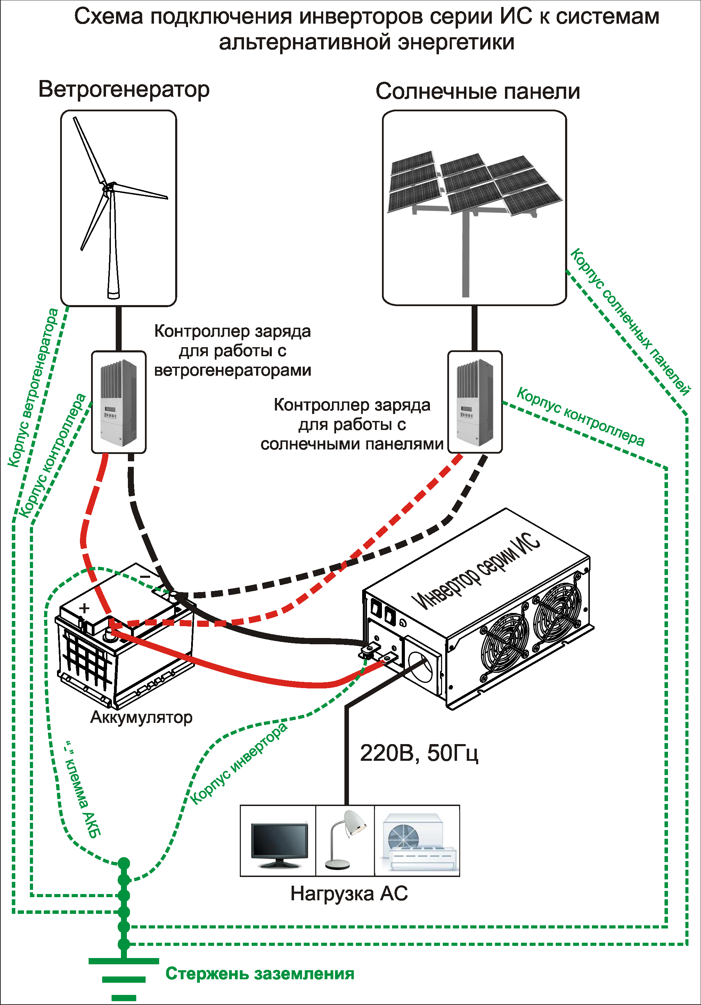
Рис.4.
- Техническое обслуживание
8.1 Периодически проверяйте контакты входной цепи («крокодилы» и клеммы аккумулятора) на наличие пригаров и окислов, так как для нормальной работы инвертора необходимо обеспечение хорошего электрического контакта между зажимами проводов и клеммами аккумулятора. 11

- Реле К2 должно иметь дополнительный блокировочный контакт К2.1 для обеспечения определенной последовательности включения реле К2 и К1.

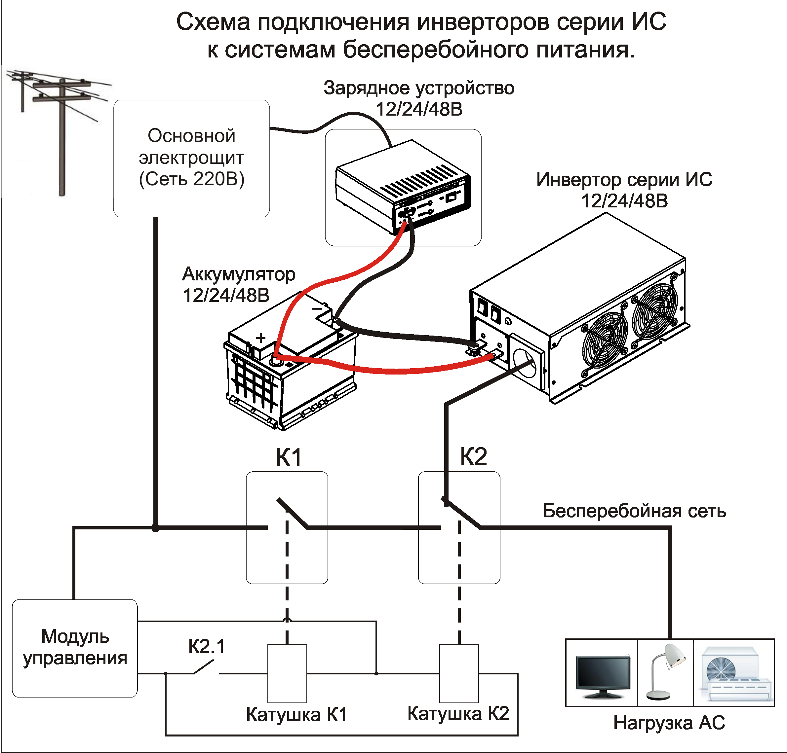
Рис.3.
  - Применение инверторов в системах альтернативной энергетики.
Схема подключения инвертора в системе питания от альтернативных источников энергии указана на рис.4 (при построении систем бесперебойного питания с использованием альтернативной энергетики необходимо выполнять рекомендации п.7.1 и п.7.2).

10
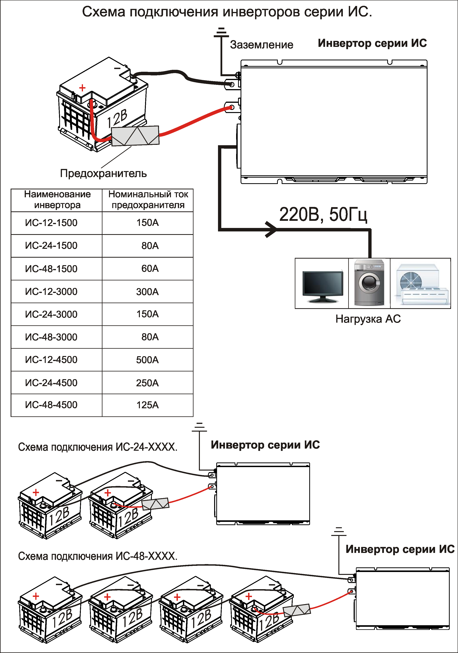

Рис.2.
7
6.4 ВНИМАНИЕ! При подключении нагрузки к инвертору возможна задержка включения электрооборудования порядка 20 секунд, это связано с особенностями работы схемы: инвертор переходит в «спящий» режим через 20 секунд работы без нагрузки, и в рабочий режим переходит примерно через 20 секунд после включения нагрузки. При использовании нагрузки с нефиксируемой кнопкой включения необходимо эту кнопку удерживать в нажатом состоянии до 20 сек. если переключатель «Активный»-«Спящий» находится в положении «Спящий». Если инвертор включен и переключатель «Активный»–«Спящий» находится в положении «Активный», то при работе инвертора напряжение 220В в розетке есть всегда, в том числе и при отсутствии нагрузки; если переключатель «Активный» – «Спящий» находится в положении «Спящий», то при отсутствии нагрузки (менее 6Вт) инвертор перейдет в «спящий» режим, при этом резко снизится потребление энергии от аккумулятора.
6.5 Не допускается замена или конструктивные изменения входных кабелей инверторов ИС-12/24/48/60-3000; ИС-12/24/48/60-4500.
6.6 При необходимости удлинения входных кабелей необходимо использовать медный кабель сечением, указанным в табл.6.1.
Таблица 6.1.
Тип инвертора | Сечение кабеля типа КГХЛ
Тип инвертора | До 1,5м* | До 3м*
ИС-12-1500 | 35 кв.мм. | 50 кв.мм.
ИС-24-1500 | 16 кв.мм. | 35 кв.мм.
ИС-48-1500 | 16 кв.мм. | 16 кв.мм.
ИС-12-3000 | 70 кв.мм. | 90 кв.мм.
ИС-24-3000 | 35 кв.мм. | 50 кв.мм.
ИС-48-3000 | 35 кв.мм. | 35 кв.мм.
ИС-12-4500 | 90 кв.мм. | 120 кв.мм.
ИС-24-4500 | 70 кв.мм. | 70 кв.мм.
ИС-48-4500 | 35 кв.мм. | 35 кв.мм.
Примечание: *- длина одного кабеля в одну сторону.
Рекомендуется прокладывать оба кабеля вплотную друг к другу для уменьшения магнитных полей. Длины кабелей более 3 м не рекомендуются.
6.7 Исключайте попадание посторонних предметов внутрь корпуса инвертора через вентиляционные отверстия.
6.8 Вентиляционные отверстия должны быть открыты для свободного доступа воздуха. Располагайте инвертор в местах наименее запыленных.
6.9 Не подключайте сеть 220В к инвертору.
6.10 Время работы аккумулятора в каждом конкретном случае пользователь определяет сам, исходя из его емкости, состояния, условий использования, мощности и типа нагрузки. Для электроприборов, потребляющих постоянную мощность равную номинальной (обозначенной на них) примерное время работы можно подсчитать по формуле:
Т= (Сх12/24/48/60)/ Р, где С (А*час)– емкость аккумулятора; Р (Вт) – мощность нагрузки; Т – время работы от аккумулятора (Час); 12/24/48/60 (В) – напряжение аккумулятора.
Или по табл. 6.2.

8

Таблица 6.2
Емкость  АКБ, АЧ | Напряжение АКБ, В | Мощность нагрузки, Вт
Емкость  АКБ, АЧ | Напряжение АКБ, В | 500 | 1000 | 1500 | 2000 | 2500 | 3000 | 3500 | 4000 | 4500
75 | 12 | 1:48 | 0:54 | 0:36 | - | - | - | - | - | -
75 | 24 | 3:36 | 1:48 | 1:12 | 0:54 | 0:43 | 0:36 | - | - | -
75 | 48 | 7:12 | 3:36 | 2:24 | 1:48 | 1:26 | 1:12 | 1:00 | 0:54 | 0:48
100 | 12 | 2:24 | 1:12 | 0:48 | 0:36 | 0:29 | 0:24 | - | - | -
100 | 24 | 4:48 | 2:24 | 1:36 | 1:12 | 1:00 | 0:48 | 0:40 | 0:36 | -
100 | 48 | 9:36 | 4:48 | 3:12 | 2:24 | 2:00 | 1:36 | 1:20 | 1:12 | 1:00
125 | 12 | 3:00 | 1:30 | 1:00 | 0:45 | 0:36 | 0:30 | - | - | -
125 | 24 | 6:00 | 3:00 | 2:00 | 1:30 | 1:12 | 1:00 | 0:50 | 0:45 | 0:40
125 | 48 | 12:00 | 6:00 | 4:00 | 3:00 | 2:24 | 2:00 | 1:40 | 1:30 | 1:20
150 | 12 | 3:36 | 1:48 | 1:12 | 0:54 | 0:43 | 0:36 | - | - | -
150 | 24 | 7:12 | 3:36 | 2:24 | 1:48 | 1:26 | 1:12 | 1:00 | 0:54 | 0:48
150 | 48 | 14:24 | 7:12 | 4:48 | 3:36 | 2:54 | 2:24 | 2:00 | 1:48 | 1:36
200 | 12 | 4:48 | 2:24 | 1:36 | 1:12 | 1:00 | 0:48 | 0:40 | 0:36 | -
200 | 24 | 9:36 | 4:48 | 3:12 | 2:24 | 2:00 | 1:36 | 1:20 | 1:12 | 1:00
200 | 48 | 19:12 | 9:36 | 6:24 | 4:48 | 4:00 | 3:12 | 2:40 | 2:24 | 2:00
225 | 12 | 5:24 | 2:42 | 1:48 | 1:21 | 1:05 | 0:54 | 0:46 | 0:40 | 0:36
225 | 24 | 10:48 | 6:24 | 3:21 | 2:42 | 2:10 | 1:48 | 1:32 | 1:20 | 1:12
225 | 48 | 21:36 | 12:48 | 6:42 | 5:24 | 4:20 | 3:36 | 3:04 | 2:40 | 2:24
Примечание: на пересечении горизонтальной линии (емкость, напряжение АКБ) и вертикальной линии (мощность нагрузки) указано время непрерывной работы инвертора в Час:мин.

- Рекомендации по применению инверторов серии ИС
7.1 Применение инверторов в системах бесперебойного питания. Для обеспечения надежной работы и исключения возможности попадания промышленного сетевого напряжения 220В на «выход» инвертора рекомендуется производить подключения согласно схемы на Рис.3.
Кроме того необходимо соблюдать требования при выборе коммутационных аппаратов К1 и К2:
- действующее значение напряжения коммутации у силовых контактов К1 должно быть не менее 220В.
- действующее значение напряжения коммутации у силовых контактов К2 должно быть не менее 440В. Это требование объясняется тем, что на силовых контактах реле одновременно присутствует сетевое напряжение и напряжение с выхода инвертора, которые не синхронизированы между собой.
- ток коммутации силовых контактов К1 и К2 должен быть не менее: 20А для ИС-12/24/48/60-1500; 30А для ИС-12/24/48/60-3000; 40А для ИС-12/24/48/60-4500. Это требование определяется 2-х кратной перегрузочной способностью инверторов по выходной мощности.
- контакты К1 должны обеспечивать одновременную коммутацию фазного и нулевого проводов питающей сети. Перекидные контакты К2 должны обеспечивать одновременную коммутацию фазного и нулевого проводов питающей сети и инвертора. Не допускается применять по два реле для одновременной коммутации «фазы» и «нуля»!
9

